新 书 推 荐

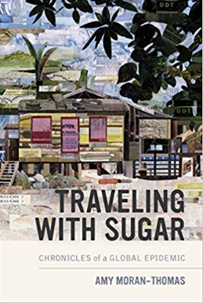
中文书名：《与糖同行:全球流行病编年史》
英文书名：Traveling with Sugar: Chronicles of a Global Epidemic
作 者：Amy Moran-Thomas
出 版 社：University of California Press
代理公司：ANA/Jessica Wu
页 数：384页
出版时间：2019年11月
代理地区：中国大陆
审读资料：电子稿
类 型：社会科学

内容简介：

《与糖同行》这本书把日益流行化和普遍化的糖尿病，归溯于全球500年“糖史”中的一部分。随着令人毛骨悚然的身体部位的痛苦和被伤害、被截肢以及不合时宜的死亡历史，整个加勒比海和中美洲的许多人都简单地称这种痛苦为“糖”，像伯利兹居民所说的那样，“与糖同行”。本书耗费了作者十年的精力，以一系列滑稽故事的形式展开----既代表了故事的缓慢发展，也代表疾病的随时随地、无孔不入，以及长久的终身伴随。它描述了那些“仍在与之斗争”的人们如何在不平等的物质基础设施和不安的困境中的耗尽心力地工作。 面对血糖的新的指标，这些人对“科学和政策上认为----他们过早地失去了四肢并逐步死亡”这种不正确的认知进行了反驳。他们的家人为了生存和重建，为了更多的食物，更多的土地，更新的技术和医药系统而进行的艰苦奋斗照亮了他们的人生。

作者简介：

艾米·莫兰·托马斯（Amy Moran-Thomas）是麻省理工学院人类学研究副教授。

媒体评价：

“这是一部极具独创性的作品，文笔深刻、细节犀利，充满了批判的思想。它以扣人心弦的个人故事开始，追溯了地球危机、经济差距和人类健康之间痛苦且亲密的关系。”
----彼得·雷德菲尔德（Peter Redfield），
《危机中的生命：无国界医生的伦理道德之旅》的作者

“这是我最喜欢的文章之一，艾米·莫兰·托马斯描述了伯利兹地区的糖尿病问题，就像是等待飓风袭击，如今飓风愈演愈烈，使该国遭受重创----像重磅拳击手一样，瞬间击溃对手，使其毫无反击之力。这是对生物生态社会文化最好的分析。”
---- 金姆·福尔顿（Kim Fortun），加州大学欧文分校人类学教授

谢谢您的阅读！

请将反馈信息发至：吴伊裴（Jessica Wu）
安德鲁·纳伯格联合国际有限公司北京代表处
北京市海淀区中关村大街甲59号中国人民大学文化大厦1705室
邮编：100872
电话：010-82449901
传真：010-82504200
Email：jessica@nurnberg.com.cn
网址：http://www.nurnberg.com.cn
微博：http://weibo.com/nurnberg
豆瓣小站：http://site.douban.com/110577/

